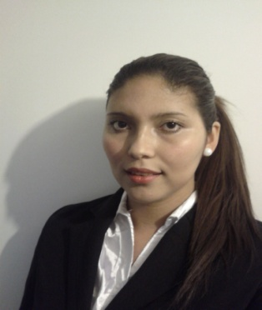
CURRICULUM VITAE
Nombre : Yoxelyn Alvarado Araya
Estado Civil :Soltera.
Fecha de Nacimiento :20-11-1989
Dirección : Marco Antonio 16962 Maipú.
Teléfono : 50826900 – 79621559
AFP : Hábitat
Licencia conducir : Clase B
Correo Electrónico :yoxelynalvarado@gmail.com
ANTECEDENTES ACADÉMICOS
Enseñanza Básica : 1º a 8º Escuela G-250, Ovalle.
Enseñanza Media : 1º a 4º Liceo Instituto Superior de Comercio, Coquimbo.
ANTECEDENTES LABORALES
2008 : Realiza Practica Profesional, Desempeñando labores Atención a público, contabilizando facturas en programa SAP, WORD Y EXCELE en AGUAS DEL VALLE.
2008 – 2009 : Se Desempeña como Asistente administrativa en SO.S DE AGUAS DEL VALLE.
2009 – 2010 : Administrativa y jefa de local Casa de La Piscina. Encargada de inventarios, atención a público, ventas, notas de crédito, despacho de facturas..
2010 - 2011 : Se desempeña como BARWOMAN en discoteca Costa Varua, La Serena
2011 - : Se desempeña como ANFITRIONA en restaurante MAMUT, Providencia .
2012 : Digitadora, Ayudante contable encargada cuadrar facturas. Empresa ICF CENCOSUD.

TOTAL DISPONIBILIDAD E INMEDIATA.

